Hiermit erkläre ich meinen Beitritt als  „Offizieller Förderer der Nord-West Allianz Wurfscheibe“ | 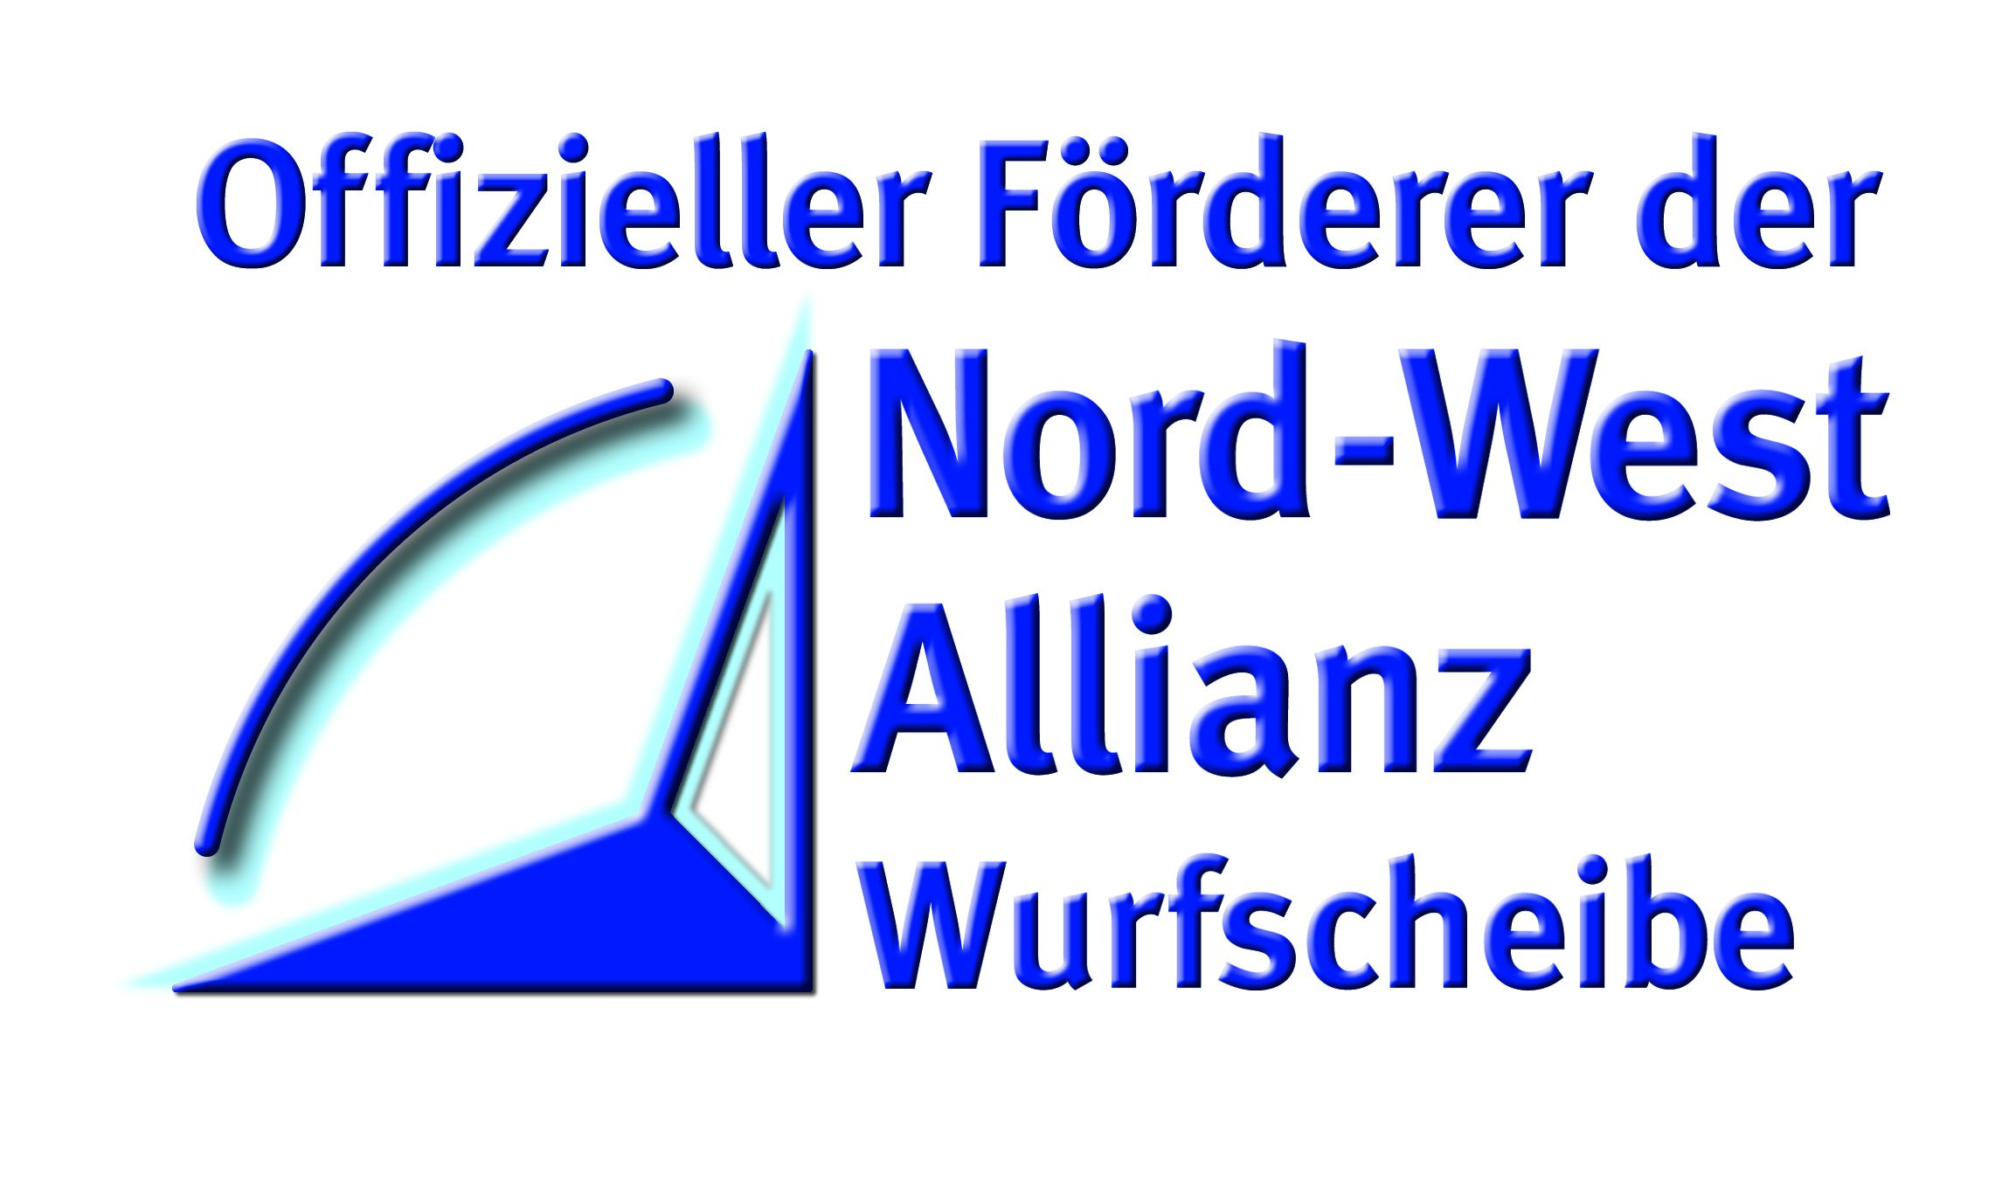

Mitglied als (Zutreffendes bitte ankreuzen)

natürliche Person O

juristische Person (z.B. Verein, Unternehmen) O

Jährliche Spende (Zeitraum 2011-2015) ______________€

Einmalige Spende ______________€

Name (Verein, Firma) ____________________________________

Name (Vor- / Zuname) ____________________________________

Straße, Hausnummer ____________________________________

PLZ, Ort ____________________________________

E-Mail ____________________________________

Telefon geschäftlich ____________________________________

Telefon privat ____________________________________

Fax ____________________________________

Geburtsdatum ____________________________________

Stilles Mitglied (ohne öffentliche Erwähnung) O

Bei einer einmaligen Spende bitten wir um Überweisung des Spendenbetrags auf u.g. Konto.
Bei den jährlichen Spenden erfolgt im ersten Mitgliedsjahr die Rechnungsstellung nach Abgabe der Beitrittserklärung. In den folgenden Jahren ist der Mitgliedsbeitrag jeweils zum 15. Januar eines Jahres nach Rechnungsstellung durch den Westfälischen Schützenbund fällig.

___________________________________ ______________________________________
Ort, Datum Unterschrift

Westfälischer Schützenbund e.V. „Nord-West Allianz“
Sparkasse Dortmund, BLZ 440 501 99, Konto-Nr. 1214683
IBAN DE42 4405 0199 0001 2146 83, BIC DORTDE33XXX

